L.A.A.C.

Présentation du logiciel

Logiciel d’aide à l’assimilation de connaissance
Les questionnaires existants concernent les élèves du Primaire

Ce logiciel permet dans différents domaines ( math, grammaire, …)

- de tester ses connaissances
- d’assimiler plus rapidement des connaissances
- de comparer ses résultats par rapport à d’autres personnes

Comment ?

On choisit un utilisateur, un questionnaire et une action :
- apprendre
- répondre à l’ordinateur pour gagner des points
- réviser ses erreurs
- répondre à l’ordinateur pour se tester

Le logiciel pose au hasard des questions du questionnaire choisi.
A chaque question il :
- vérifie la validité de la réponse
- affiche les résultats ( score et temps de réponse)

Ces résultats sont enregistrés en base de données et consultable pour :
- voir les scores réalises
- voir la progression effectuée

Il est possible de créer de nouveaux questionnaires dans toute sorte de domaines

Création d’un utilisateur

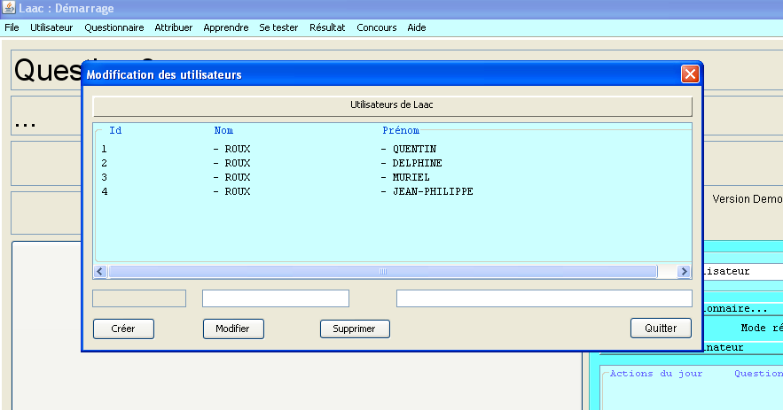

Saisir le nom et le prénom

Le bouton :
- Créer permet de créer un nouvel utilisateur
- Modifier permet de modifier uniquement le nom ou le prénom de l’utilisateur
- Supprimer permet de supprimer l’utilisateur et tous ses résultats si il a déjà répondu
Création d’un questionnaire

1°) Utiliser un tableur ( Excel, …) et saisir :
les questions sur une ou deux colonnes ( maximum 2 * 70 caractères)
la réponse sur une troisième colonne ( maximum 50 caractères)
Sauver le fichier en .txt avec des ; comme séparateur de champ.

2°) Clique sur le menu Question / Importer un questionnaire

( en cours de réalisation )

Attribuer des questionnaires à un utilisateur.

C’est à dire qu’on crée un espace de travail pour un utilisateur

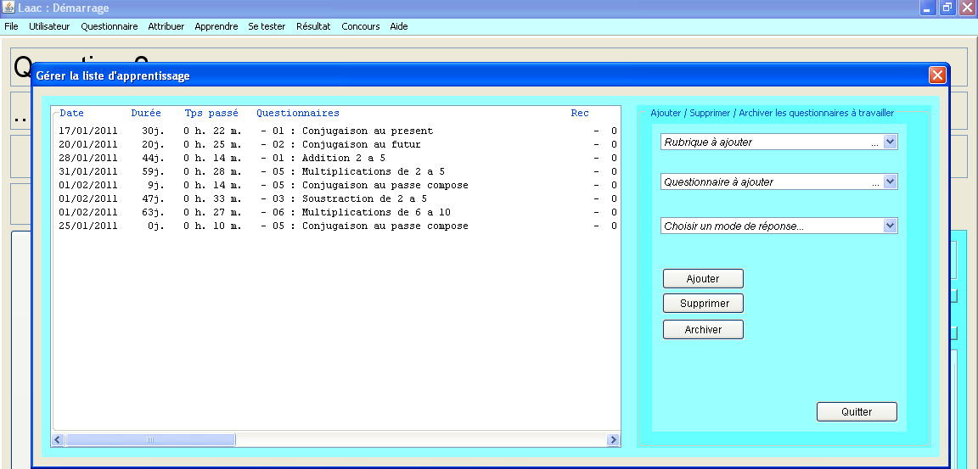

Le bouton :
- Ajouter permet d’ajouter un questionnaire dans l’espace de travail ( liste ci dessus) de l’utilisateur en cours
- Supprimer permet de supprimer un questionnaire de l’espace de travail de l’utilisateur en cours
NB : tous les résultats pour l’utilisateur en cours et le questionnaire choisi seront supprimés
- Archiver permet d’archiver le questionnaire et ses résultats dans un espace d’archivage ( en cours de réalisation )

Répondre à l’ordinateur pour faire un record :

1°) Choisir un utilisateur

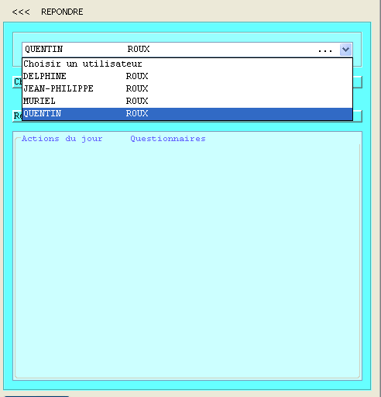

Dans cette zone de l’écran principal on a les 3 principaux choix qui s’affichent :
- l’utilisateur
- le questionnaire
- l’action ( se tester, réviser…)

Au dessous une liste contient la liste du travail effectué par l’utilisateur aujourd’hui.

2°) Choisir un questionnaire

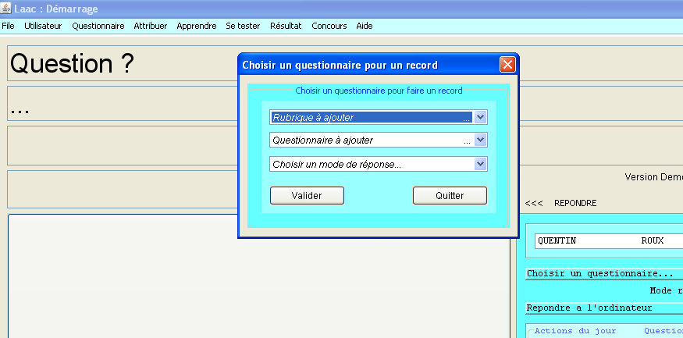

Choisir :
- d’abord la rubrique ( Math, Grammaire…)
- puis le questionnaire
- enfin le mode de réponse
  - saisie complète
  - saisie rapide

En mode saisie complète il faut saisir la réponse au clavier en entier.

En mode saisie rapide on ne saisie pas la réponse, on la dit oralement et on tape :
ENTER pour dire qu’on a dis juste
ESC pour dire qu’on s’est trompé

- 3°) Valider et commencer

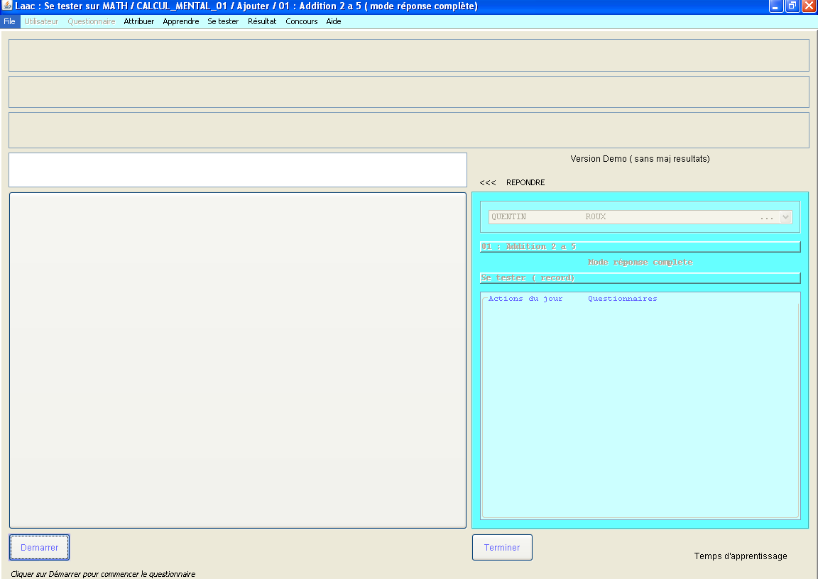

1°) On clique sur le bouton Démarrer, la 1ère question est alors affichée
2°) On saisie la réponse
Dès que le 1er caractère est saisi le chronomètre est arrêté
On a tout le temps de saisir la suite de la réponse sans se stresser.
3°) On tape ENTER pour voir la réponse et les résultats :
- temps de réponse à la question
- un message pour dire que l’on a répondu juste ou faux
- nombre de réponse juste
- pourcentage de réussite
4°) On tape ENTER pour passer à la question suivante
etc…

NB : on peut arrêter à tout moment en cliquant sur Terminer mais le record ne sera pas enregistré.
Il faut avoir répondu à toutes les questions pour que les résultats soient enregistrés.

Répondre à l’ordinateur pour s’améliorer ( gagner des points et gravir des niveaux) :

1°) Choisir un utilisateur

2°) Choisir un questionnaire
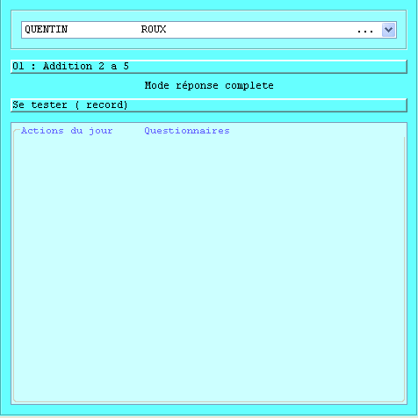

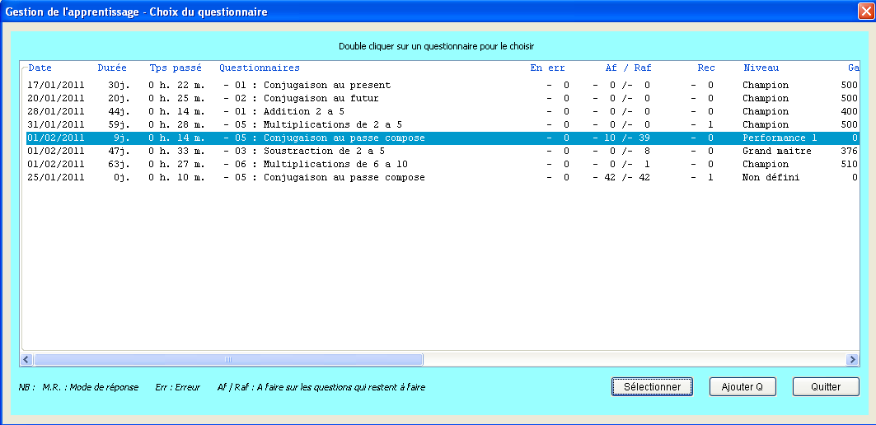

3°) Choisir une action
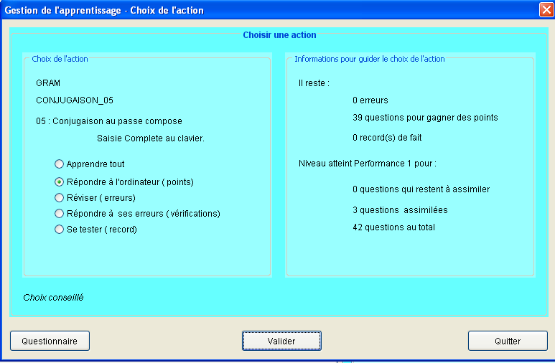

5 actions sont possibles :

  - Apprendre tout en affichant les questions/réponses dans le désordre
  - Répondre à l’ordinateur pour gagner des points et gravir des niveaux
  - Réviser en revoyant les questions/réponses sur lesquelles on s’est trompé
  - Répondre à ses erreurs après les avoir réviser pour annuler les erreurs
  - Se tester en répondant à tout le questionnaire pour faire un score et comparer ses résultats par rapport à d’autre

Des informations sont affichées à droite sur le travail que l’utilisateur a effectué jusqu’à présent :
- les erreurs actuelles
- les questions pour lesquelles on peut gagner des points ( cf plus bas la règle)
- le nombre de record effectués
- le niveau atteint avec le décompte des questions qui restent à répondre pour toutes les assimiler
4°) Commencer à répondre

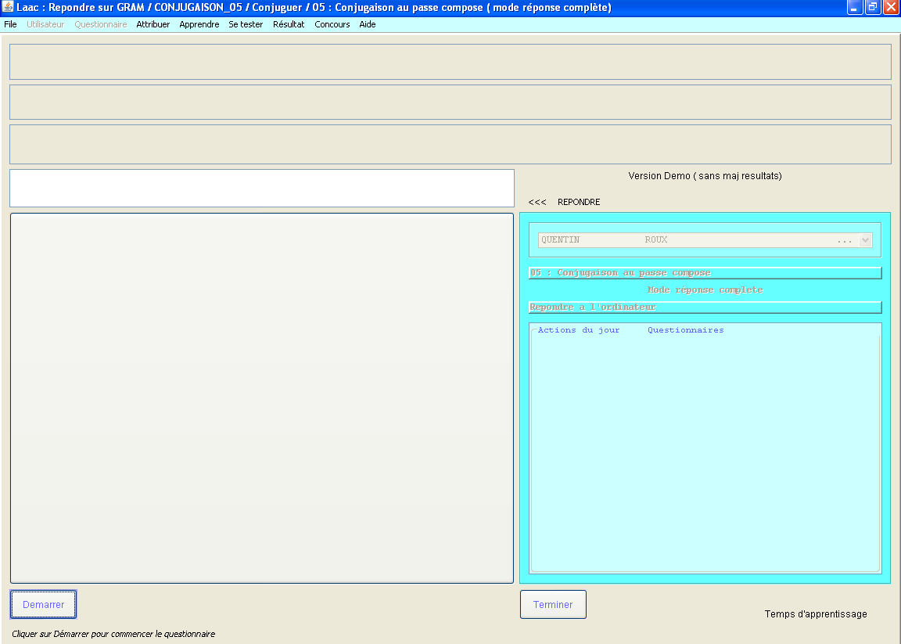

1°) On clique sur le bouton Démarrer, la 1ère question est alors affichée
2°) On saisie la réponse
Dès que le 1er caractère est saisi le chronomètre est arrêté.
On a tout le temps de saisir la suite de la réponse sans se stresser.
3°) On tape Entre pour voir la réponse et le résultat cad si on a répondu juste ou faux
et en combien de temps
4°) On tape ENTER pour passer à la question suivante
etc…

NB : On peut arrêter à tout moment en cliquant sur Terminer.
Les résultats sont enregistrés à chaque fois qu’on passe à la question suivante.

Règle :

Une réponse juste faîte en :
moins de 1s rapporte 3 points
entre 2s et 3s rapporte 2 points
entre 3s et 10s rapporte 1 point
plus de 10s rapporte –1 point
Une réponse fausse rapporte –1 point

Le but est d’arriver à marquer 7 points par question pour terminer l’assimilation du questionnaire
VOIR SES RESULTATS

1°) Choisir un Utilisateur

2°) Voir ses points acquis

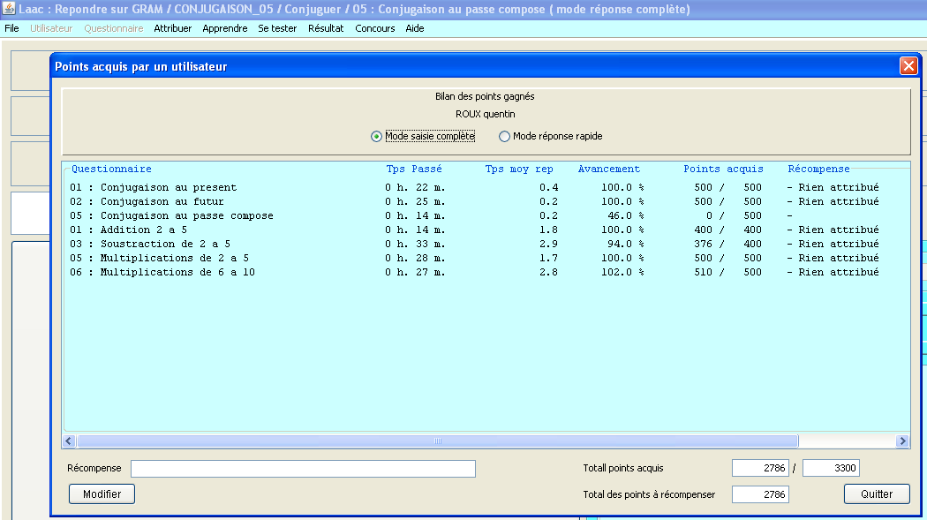

A chaque fois que l’on met un commentaire autre que « Rien attribué » le total des points à récompenser est diminué du montant de point acquis pour le questionnaire

Deux radio-boutons permettent de voir les résultats soit en :
- mode saisie complète
- mode réponse rapide

3°) Voir tous ses records

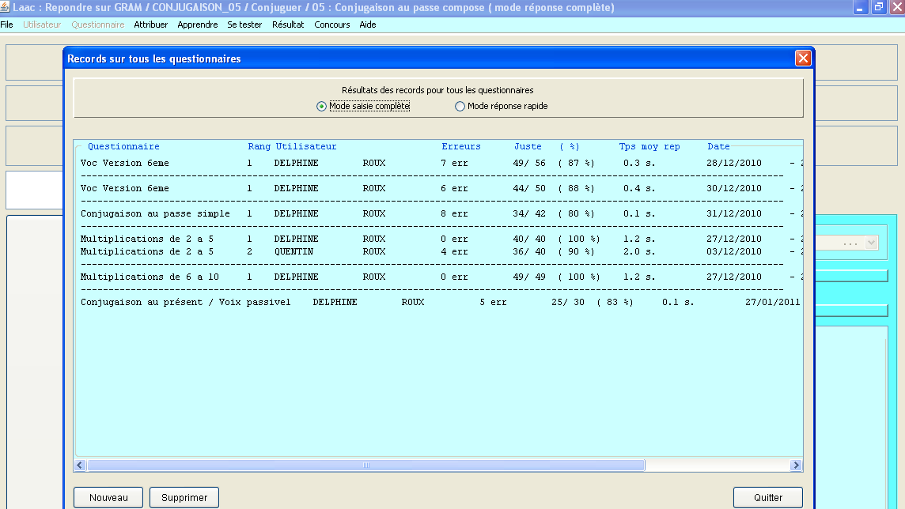

Deux radio-boutons permettent de voir les résultats soit en :

- mode saisie complète
- mode réponse rapide

Le classement des records se fait :

- par questionnaire
- par nombre d’erreurs croissant
- en cas d’égalité par temps de réponse moyen croissant

On peut ainsi faire un concours entre les différents utilisateurs. Sur cet écran tous les résultats de records sont affichés.

Un menu concours permettra de définir la période sur laquelle on fait le concours et le ou les questionnaires a prendre en compte. ( en cours de réalisation )
VOIR SA PROGRESSION

1°) Choisir un Utilisateur

2°) Choisir un questionnaire

3°) Voir le travail effectué sur ce questionnaire

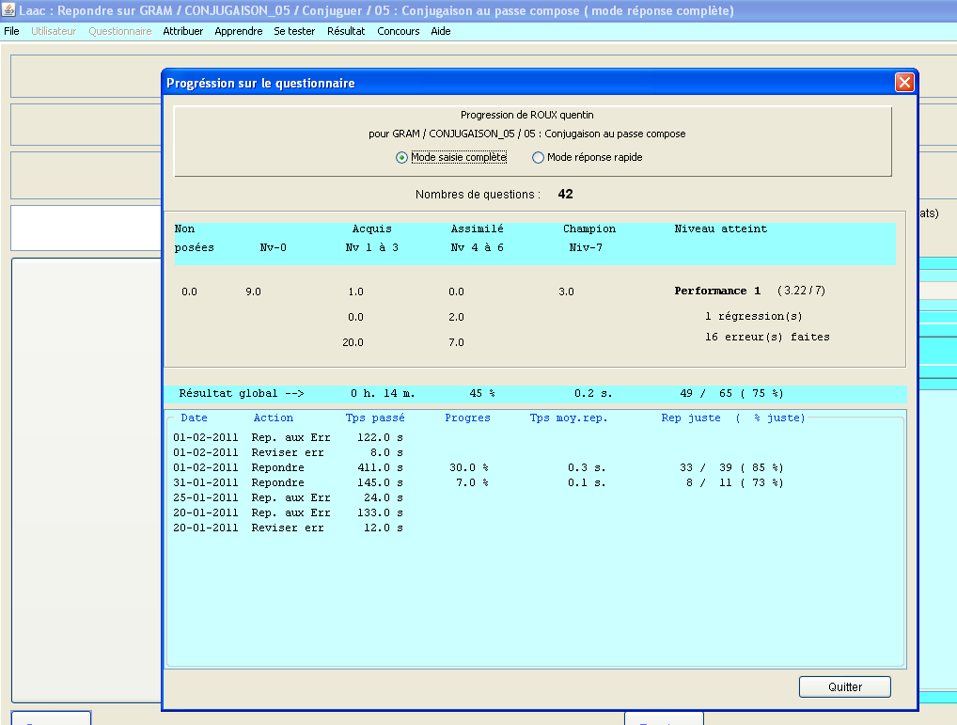

Deux radio-boutons permettent de voir les résultats soit en :

- mode saisie complète
- mode réponse rapide

Dans cet écran on peut voir la répartition des question suivants les 8 niveaux ( ou points) possibles de 0 à 7 points

Une question avec :
0 point n’est pas acquise
1 à 3 points est en cours d’acquisition
4 à 6 points est en cours d’assimilation
avec 7 points est assimilée
Voir le contenu du questionnaire et les niveaux atteint par question

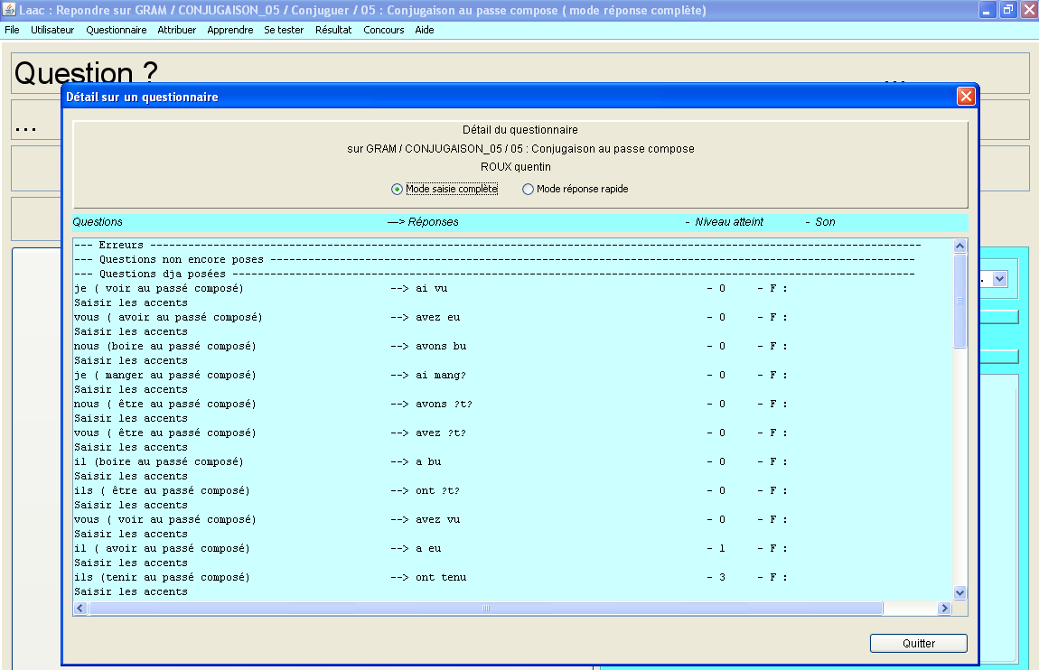

On peut voir le contenu d’un questionnaire dans sa globalité :
- pour apprendre
- pour voir ses erreurs
- pour voir les questions non encore posées et le niveau atteint pour les questions posées

Dans certains questionnaires on peut avoir des photos, du son dans la question ; la colonne F : indique si un Fichier photo ou son est associé à la question . En double cliquant dessus on peut voir la photo et entendre le son

Les deux radio-boutons permettent de voir les résultats soit en :

- mode saisie complète
- mode réponse rapide

Domaines existants :

- MATH : calcul mental
  - Tables d’addition de 2 à 10
  - Tables de soustraction de 2 à 10
  - Tables de multiplication de 2 à 10
  - Tables de division de 2 à 10

- GRAMMAIRE : conjugaison
  - Voix active :
    - Présent
    - Futur
    - P. composé
    - P. simple
    - Imparfait

  - Voix passive
    - Idem ci-dessus

- ANGLAIS : vocabulaire
  - Vocabulaire de base enseigné au primaire

- ANIMAUX
    - Reconnaître un chant d’oiseau

- PLANTES
    - Reconnaître un arbre de la région

- PRATIQUE
    - Rendre la monnaie sur 2 ou 5 euros
    - Convertir le temps en minutes ou secondes

